## image001_106

## Республика Дагестан

# МО «Акушинский район»

**МКОУ «"Цугнинская СОШ им. Гаджимурадова М.М.»**

368297 с. Цугни [tsugninskaya@mail.ru](https://e.mail.ru/compose?To=tsugninskaya@mail.ru) тел. +7(909) 48 00 533 «30» мая 2021 г

**Программа мероприятий по решению дефицита педагогических кадров**

1. Прохождение учителями повышения квалификации

Повышение квалификации прошли следующие учителя

Сулейманов Рабадан Шахбанович – директор школы

Шахрузкадиев Жават Баткунович – учитель химии и биологии

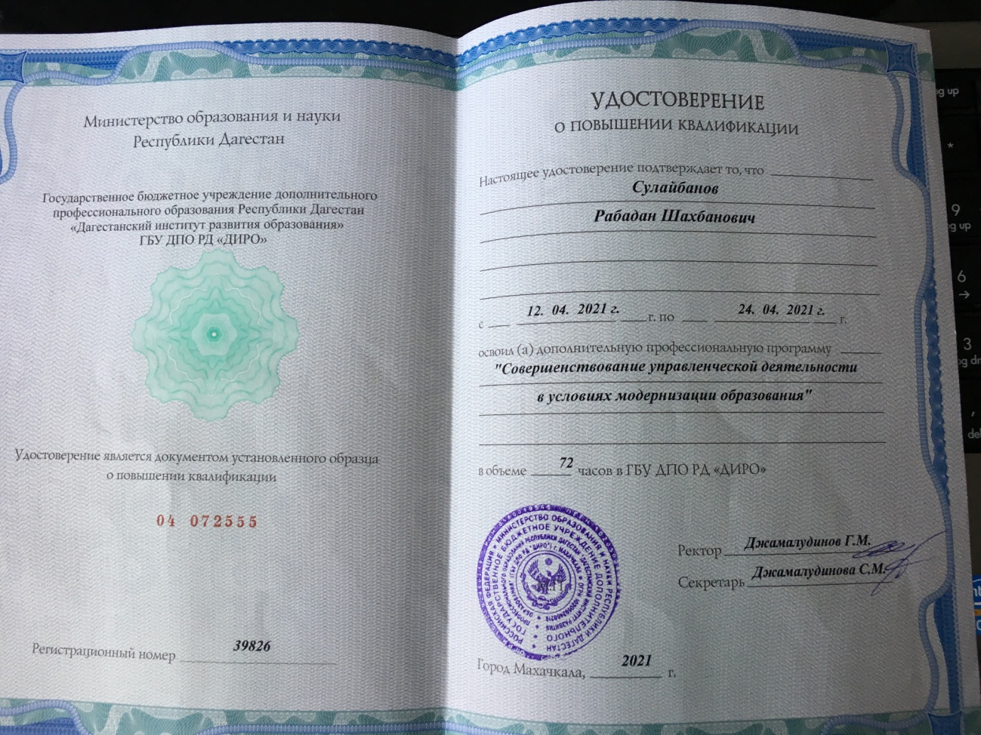

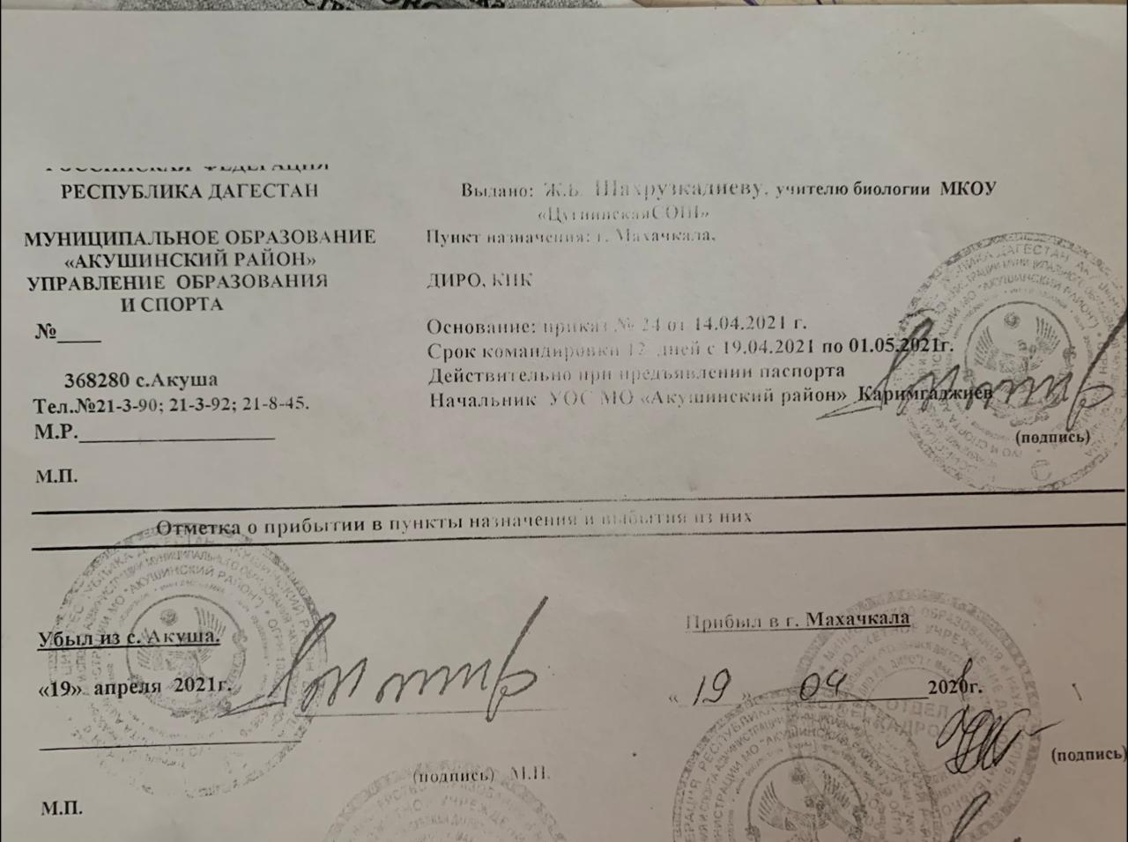

Учителя математики, русского языка и начальных классов приняли участия в вебинарах и получили сертификаты Издательства «Легион

Гусайниева Рукият Рабдиновна

Рамазанова Патимат Рамазановна

Мусагаджиева Марзият Рамазановна

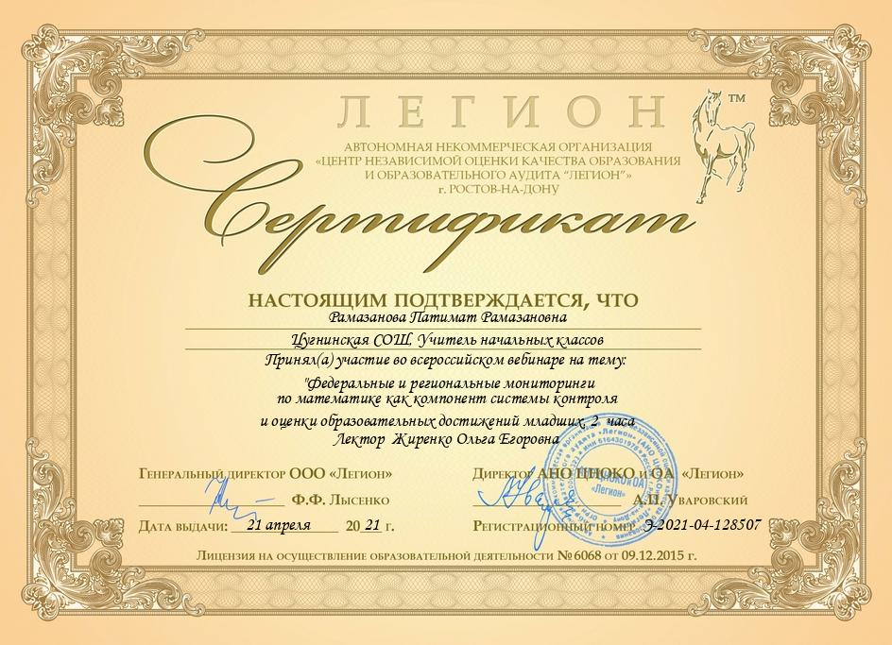

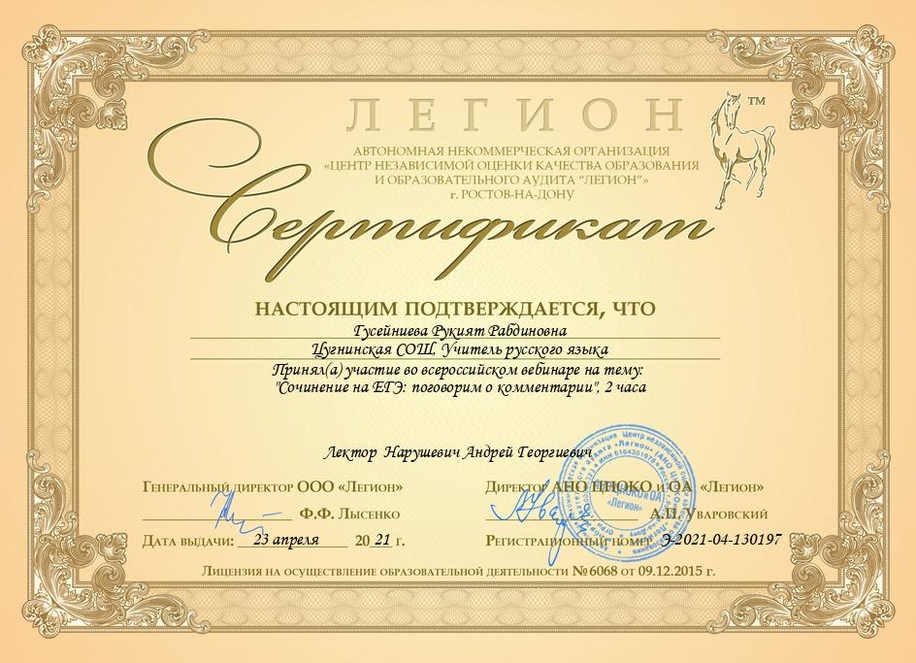

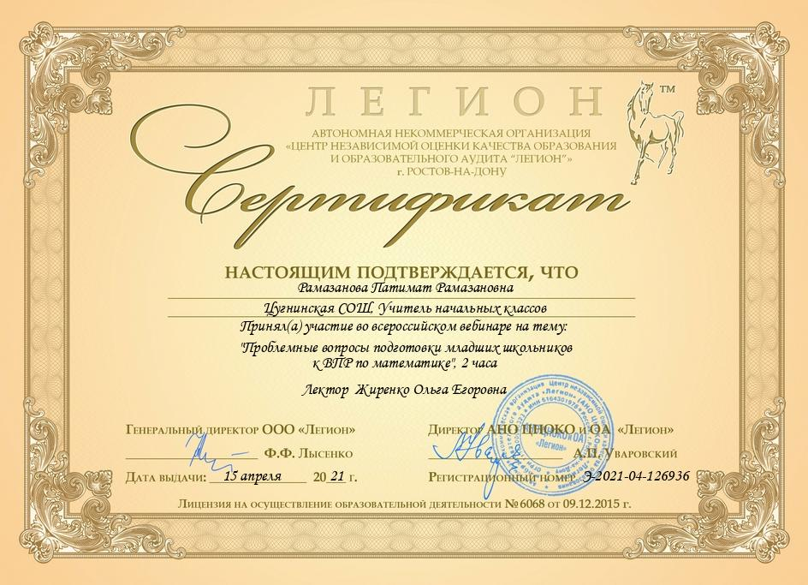

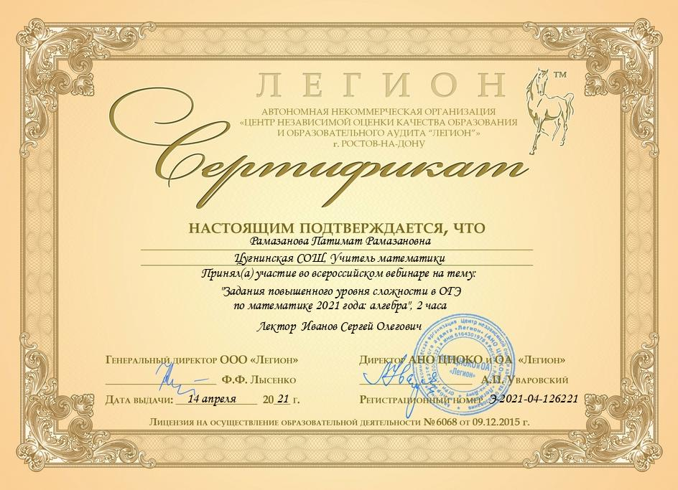

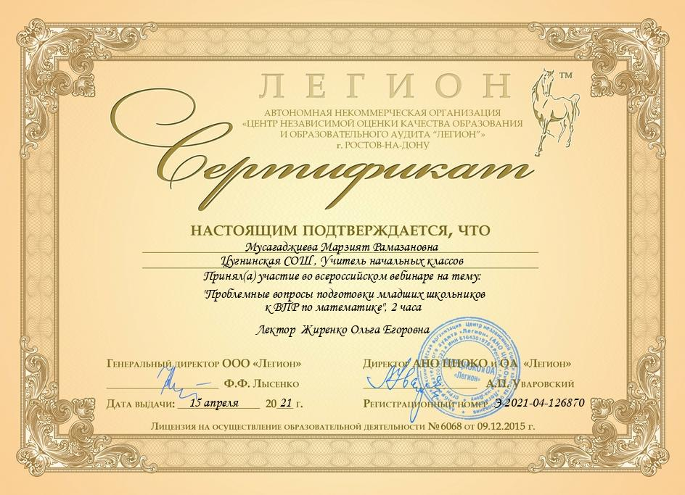

Учителя школы приняли участия в вебинарах , онлайн конференциях и

марфонах в онлайн платформах и получили сертификаты:

